恒山水库左坝肩抗滑稳定加固方案研究

周清海

【摘 要】恒山水库左坝肩为一突出的单薄山体，在地形上处于三面临空，岩体内裂隙、节理发育。长期以来，水库一直限制水位运行。目前在各种运行工况下，由软弱夹层11层和F₁断层构成的可能滑动岩体的稳定满足规范要求，对左坝肩稳定不利的滑动面是软弱层面12-(4)层。为了提高左坝肩软弱层面12-(4)层的抗滑稳定性，在改善坝体应力、满足坝体加固要求的前提下，拟定左坝肩软弱层面12-(4)层的抗滑稳定要求的加固方案。
【关键词】左坝肩 12-4断层 抗滑 稳定

1.工程概况
恒山水库坐落在山西省浑源县城南5km，北岳恒山脚下，东坊城乡唐家庄村附近，位于海河流域永定河水系桑干河上游浑河支流唐峪河上。水库总库容1158万m³，坝址以上控制流域面积164km²，是一座以防洪为主、兼顾灌溉等综合利用的中型水库，工程等别为三等。水库原设计防洪标准为100年一遇，校核洪水标准为500年一遇。
大坝为混凝土双曲薄拱坝，是我国第一座实验性拱坝。最大坝高69m，坝基宽15m，坝顶宽2.5m，坝顶轴线长146.2m，建筑物级别为三级。
恒山水库于1958年由地方设计并施工，到1960年基本建成投入运行。1961年进行补充修改设计，3月原水利电力部工作组对工程进行了检查，考虑到坝体本身及左坝肩存在的一些问题，左坝肩为一突出的单薄山体，在地形上处于三面临空，而靠山体一侧又开挖了一敞开式溢洪道，进一步削弱了坝肩，同时岩体内裂隙、节理发育。长期以来，水库一直限制水位运行。
2.左岸坝基地质概况
坝址为一平缓的单斜曲，岩层走向近东西向，倾向上游偏左岸，倾角平缓。产状走向北东76°到北西250°，倾向南东到南西，倾角13°～20°。
坝基主要软弱滑动面及切割面特征（其位置见图1）：
（1）F₁断层是一条逆平移断层，由钙质胶结较好的细粒角砾岩和断层泥组成。它平切两岸坝基，贯通上、下游，断层面倾向上游偏左岸，倾角平缓。
（2）坝基岩体发育有软弱夹层11层（左岸出露标高1228m）和12-(4)层（左岸出露标高1236m）。第11层层厚4.1m，为薄层泥灰岩与薄层石灰岩互层。12-(4)层由薄层泥灰岩、石灰岩互层并夹有灰质粘土页岩所组成。层厚10㎝左右，在底部2～7㎜，地表10～12m范围内完全风化成泥（粘土）。
（3）左坝肩发育有与拱推力方向相一致的高倾角裂隙T₁、T₃、T₄、

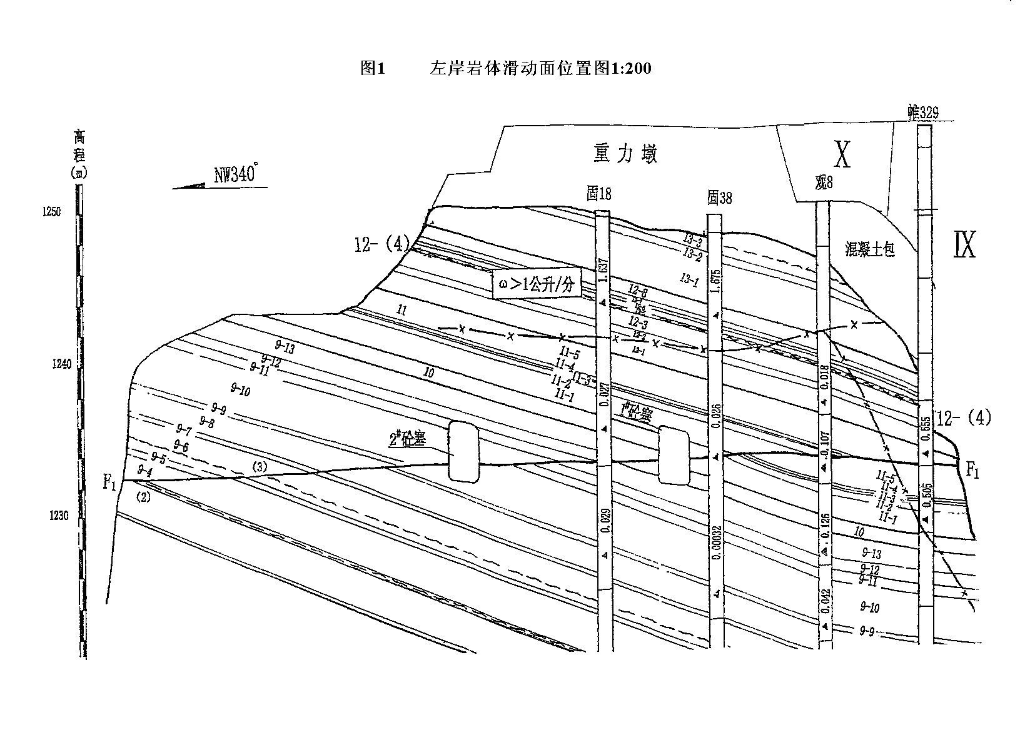

图1 左岸岩体滑动面位置图
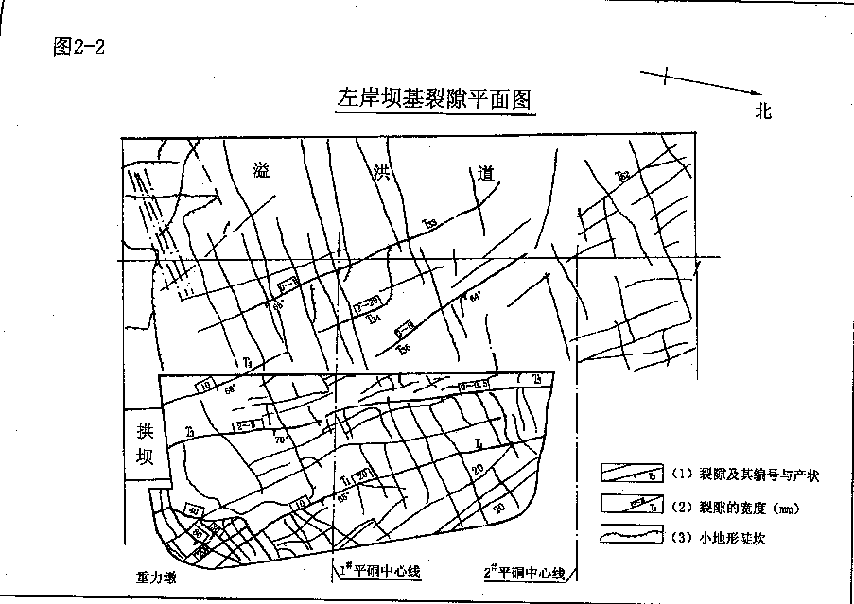
图2 左岸坝基裂隙平面图

T₃₄、T₃₅和与拱推力方向近于垂直的高倾角裂隙T₄₀、T₄₁等，见图2。
大坝左坝肩凸形山体上、下游面临空，且单薄，加之发育的裂隙、节理切割降低了岩体抗滑稳定性。水利部山西水利水电勘测设计研究院在《恒山水库大坝安全鉴定报告》中对沿上述软弱滑动面的滑动进行了分析计算，审查结论认为：在各种运行工况下，由软弱夹层11层和F₁断层构成的可能滑动岩体的稳定满足规范要求，对左坝肩稳定不利的滑动面是软弱层面12-(4)层。
3.左坝肩抗滑稳定分析复核
3.1滑动的边界条件
左坝肩为一突出的单薄山体，在其左侧开挖了深达14～20m的溢洪道，在1230m高程以上，地形长度（L）仅为55～60m，距溢洪道边缘的宽度（B）约为10～20m，在地形上处于三面临空。
考虑与坝端推力方向一致的高倾角T₁、T₃、T₄、T₃₄、T₃₅等裂隙形成的垂直滑动面，以及最不利的滑动面软弱夹层12-(4)层，核算以下可能的滑动体的抗滑稳定性。
（1）以T₁和T₄、T₃₄、T₃₅切割的岩体为滑动体，沿拱推力方向的天然陡坎为临空面。T₄、T₃₄、T₃₅裂隙不连续部分以发育的节理相通，简称整体岩体。
（2）以T₁和T₃切割的滑动岩体为隔离体，沿推力方向的天然陡坎为临空面，简称分块岩体①。
（3）以T₃和T₄、T₃₄、T₃₅切割的滑动岩体为隔离体，沿推力方向的天然陡坎为临空面，简称分块岩体②。
以上分析的滑动岩体的滑动边界条件参见图1、图2。
3.2计算参数
1）断层及裂隙计算参数
根据工程地质报告，滑动面12-(4)层及各裂隙计算参数取值见表1。

表1 左岸主要裂隙及断层的计算参数
断层及  裂隙 | 产状 | 出露位置及高程 | 抗剪断(t/m²)
12-(4)层 | NW280/SW17 | 左岸1236.0m，右岸1231.0m | tanϕ=0.5, c=2.0
T₁裂隙 | NW326/NE68 | 贯穿整个重力墩，向下游延伸23m多 | c=2.0
T₃裂隙 | NW333/NE70 | 重力墩下延长约14m | c=10.0
T₄裂隙 | NW325/NE66 | 延长约12.5m，后接T33、T34、T35 | c=10.0
T₃₄裂隙 | NW318/NE72 | 延长约6.7m | c=10.0
T₃₅裂隙 | NW322/NE79 | 延长约16.5m | c=10.0

2）其他的计算参数
在原设计中，已对左坝肩做了浇筑钢筋混凝土包墙和沿软弱层面12-(4)层加插管筋以增强其抗剪强度的加固处理，在左坝肩稳定分析中计及上述措施所能提供的抗剪强度，同时也考虑裂隙的非连续部分所能提供的抗剪强度。计算参数见表2。

表2 已加固措施抗剪强度参数
 | 钢筋混凝土包墙 | 插筋 | T₄、T₃₄、T₃₅裂隙的非连续部分
截面面积（m²） | A_{b}=29.0 | A_{s}=0.12566 | A_{f}=63
抗剪强度（t/m²） | τ_{b}=78.0 | τ_{s}=10000 | τ_{f}=45.9

3.3 计算方法
采用刚体极限平衡法进行抗滑稳定分析，应用抗剪断公式（3.1）计算。

$$K=\frac{\sum{(\text{Nf}+\text{cA})}}{\sum{T}}$$ | （3.1）

式中，K：抗滑稳定安全系数；N：垂直于滑裂面的作用力；f：抗剪断摩擦系数；c：抗剪断凝聚力；A：计算滑裂面的面积；T：沿滑裂面的作用力。
针对计算对象将式（3.1）细化，变换成式（3.2）。

$$K=\frac{(\sum{G\text{cos}α}+\sum{P\text{sin}α}−U)f+c_{1}A_{1}+\sum{c_{\text{ti}}A_{\text{ti}}}+τ_{f}A_{f}+\sum{τ_{\text{ci}}A_{\text{ci}}}}{\sum{P\text{cos}α}−\sum{G\text{sin}α}}$$ | （3.2）

式中，∑G：滑动面以上的岩体、重力墩、包墙及拱坝垂直推力(t)；∑P：滑动面以上的拱坝水平推力(t)；U：垂直于滑动面的渗透水浮托力(t)；f：12-(4)层层面摩擦系数；c₁：12-(4)层层面凝聚力(t/m²)；A₁：12-(4)层层面面积(m²)；c_{ti}：Ti裂隙面凝聚力(t/m²)，A_{ti}：Ti裂隙面面积(m²)；τ_{f}：T₄、T₃₄、T₃₅裂隙的非连续部分的抗剪强度(t/m²)，A_{f}：T₄、T₃₄、T₃₅裂隙的非连续部分的面积(m²)；τ_{ci}：加固措施（钢筋混凝土包墙或插筋）的抗剪强度(t/m²)，A_{ci}：加固措施（钢筋混凝土包墙或插筋）在滑动体内的截面面积(m²)；α：12-(4)层层面倾角，α=17°。
3.4 计算工况
计算工况与拱坝应力计算工况对应见表3。

表3 计算工况及荷载组合
工况 | 荷载  组合 | 上游水位  （m） | 下游水位  （m） | 荷载¹ |  |  |  |  |  | 简 称
 |  |  |  | ① | ② | ③ | ④ | ⑤ | ⑥ | 简 称
Ⅰ | 基本组合 | 1249.50 | 无水 | √ | √ | √ |  | √ |  | 正常蓄水位+正常温降
Ⅱ | 基本组合 | 1249.50 | 无水 | √ | √ | √ | √ |  |  | 正常蓄水位+正常温升
Ⅲ | 基本组合 | 1238.00 | 无水 | √ | √ | √ | √ |  |  | 汛限水位+正常温升
Ⅳ | 基本组合 | 1247.85 | 无水 | √ | √ | √ | √ |  |  | 设计洪水位+正常温升
Ⅴ | 特殊组合 | 1252.05 | 无水 | √ | √ | √ | √ |  |  | 校核洪水位+正常温升
Ⅵ | 特殊组合(有地震) | 1238.00 | 无水 | √ | √ | √ | √ |  | √ | 地震+汛限水位+温升
Ⅶ | 特殊组合(有地震) | 1249.50 | 无水 | √ | √ | √ |  | √ | √ | 地震+正常蓄水位+温降
Ⅷ | 特殊组合(有地震) | 1249.50 | 无水 | √ | √ | √ | √ |  | √ | 地震+正常蓄水位+温升
注： 各荷载定义分别如下。①是自重，②是静水压力，③是泥沙压力，④是温度荷载(温升)，⑤是温度荷载（温降），⑥是地震荷载。

3.5 计算成果
利用计算式（3.2），对第3.2.2节所确定的滑动体，即整块岩体、分块岩体①、分块岩体②进行稳定分析。由于T₃裂隙的凝聚力较大，提供了较大的抗滑力，经复核，分块岩体①、②抗滑稳定满足要求。下面仅就整块岩体做稳定分析。
12-(4)层滑动面所形成的整块滑动岩体所受的拱推力从拱坝应力和位移计算的基础上总结而得。考虑到12-(4)层滑动面在左岸的出露高程为1236.0m，因此，整块岩体所受的推力为1236.0m 高程以上的拱推力的总和。拱坝推力及左坝头整块岩体沿软弱层12-(4)滑动的稳定计算成果见表4。

表4 左坝肩沿12-(4)滑动面稳定计算
荷载组合 | 主要考虑情况 | 整块岩体（T₁～T₄,T₃₄,T₃₅） |  |  | 允许安全系数
荷载组合 | 主要考虑情况 | 水平推力(t) | 垂直推力(t) | 安全系数K | 允许安全系数
基本组合 | Ⅰ正常蓄水位+正常温降 | 1458.27 | 1639.50 | >10.00 | 3.00
基本组合 | Ⅱ正常蓄水位+正常温升 | 9905.48 | 1119.55 | 2.39 | 3.00
基本组合 | Ⅲ汛限水位+正常温升 | 6699.82 | 1071.10 | 4.26 | 3.00
基本组合 | Ⅳ设计洪水位+正常温升 | 9295.54 | 1112.60 | 2.60 | 3.00
特殊组合 | Ⅴ校核洪水位+正常温升 | 11586.26 | 1201.40 | 1.97 | 2.50
特殊组合  (有地震) | Ⅵ地震+汛限水位+温升 | 7069.84 ¹ | 1071.10 | 3.03 | 2.00
特殊组合  (有地震) | Ⅶ地震+正常蓄水位+温降 | 1484.36 ¹ | 1639.50 | >10.00 | 2.00
特殊组合  (有地震) | Ⅷ地震+正常蓄水位+温升 | 10657.65 ¹ | 1119.55 | 1.89 | 2.00
注：1.对于地震作用下的特殊组合，其水平推力应考虑岩体及混凝土的自重惯性力。稳定计算中，水平推力为以上值和自重惯性力的和。自重惯性力计算中，考虑水平向设计地震加速度为0.15g。
2.分析表4中计算成果，左坝肩在工况Ⅰ、Ⅲ、Ⅵ、Ⅶ下，整块岩体抗滑稳定满足要求，在工况Ⅱ、Ⅳ、Ⅴ、Ⅷ下，整块岩体抗滑稳定不满足要求。

4. 恒山水库左坝肩抗滑稳定加固方案研究
4.1 左坝肩抗滑稳定加固方案的拟定
从左坝肩抗滑稳定分析复核认为左岸12-(4)层是控制左坝肩抗滑稳定最不利的软弱层面。根据坝体加固推荐方案的分析结果，各工况下作用于左坝肩12-(4)滑动面上的拱坝推力，虽然随着坝体加厚而减小，但是幅度并不是很大，其值只比原坝体减小13%（在校核洪水位+正常温升的情况下）。若想仅通过加大坝体厚度，单独处理坝体来减少拱推力，从而使左坝肩的抗滑稳定满足要求，势必使坝体厚度十分大，并不符合经济性要求。因此，通过坝体厚层加厚推荐方案，虽可改善坝肩的推力，但是推力的改善不足以满足左坝肩的抗滑稳定要求。
综上所述，加固方案必须同时进行坝体加固与左坝肩加固。即在改善坝体应力、满足坝体加固要求的前提下，拟定左坝肩软弱层面12-(4)层的抗滑稳定要求的加固方案。
为了提高左坝肩软弱层面12-(4)层的抗滑稳定性，根据坝体推荐加固方案的推力结果对左坝肩进行加固处理，基本上分为两类。一类为增加垂直于滑裂面的作用力N，比如通过设置垂直于滑裂面的锚索来提高N值，从而提高滑裂面的抗滑稳定性。另一类为增加滑裂面的凝聚力c，比如通过设置抗滑混凝土塞，以提高滑裂面的抗滑能力。
因此，左坝肩软弱层面12-(4)层的抗滑稳定的加固可以选取2个比较方案，即预应力锚索加固方案和抗滑混凝土塞加固方案。
4.2 左坝肩加固方案的抗滑稳定分析
对所拟定的两个比较方案，即①预应力锚索加固方案、②抗滑混凝土塞加固方案，分别进行抗滑稳定分析。
1）计算数据
（i）计算参数见表1
（ii）原设计中已采取的工程措施的计算参数见表2
（iii）拟采取的工程措施的计算参数
混凝土塞的标号为C25，抗剪强度取125.0 t/m²。
2）计算方法同上
3）计算工况同上
4）计算成果
12-(4)层滑动面所形成的整块滑动岩体所受的拱推力从坝体加固推荐方案应力计算结果的基础上总结而得。考虑到12-(4)层滑动面在左岸的出露高程为1236.0m，因此，整块岩体所受的推力为1236.0m高程以上的拱推力的总和，如表5所示。

表5 作用于左坝肩12-(4)滑动面上的水平推力
荷载组合 | 主要考虑情况 | 水平推力(t)
荷载组合 | 主要考虑情况 | 原坝体 | 推荐方案（厚层加厚）
基本组合 | ①正常蓄水位+正常温降 | -3530.41 | -3028.61
基本组合 | ②正常蓄水位+正常温升 | 11759.80 | 10479.40
基本组合 | ③汛限水位+正常温升 | 8672.48 | 7996.82
基本组合 | ④设计洪水位+正常温升 | 10992.27 | 9894.46
特殊组合 | ⑤校核洪水位+正常温升 | 13295.79 | 11619.00
特殊组合  (有地震) | ⑥地震+汛限水位+温升 | 9723.13 | 9589.76
特殊组合  (有地震) | ⑦地震+正常蓄水位+温降 | -1585.65 | -762.23
特殊组合  (有地震) | ⑧地震+正常蓄水位+温升 | 13704.56 | 12745.79

根据《混凝土拱坝设计规范》SL282-2003对抗滑稳定分析的要求，利用计算式（3.2），分别对上述两种加固方案进行整块岩体的稳定分析。图3、4中，分别列出对这两种加固方案进行估算的结果，其中混凝土塞中的混凝土采用C25，抗剪强度取抗压强度的1/10，即125.0 t/m²。图3为左坝肩沿12-(4) 滑动时，各典型工况在满足规范要求情况下的锚索预拉力的计算结果。由图3可以得出，工况②，即正常蓄水位+正常温升下所需的锚索预拉力最大，其大小为14318tf。若按每根锚索的预拉力为300tf计，则需要48根锚索。图4表示左坝肩沿12-(4)滑动面滑动时，在满足规范要求下各典型工况所需的抗滑钢筋混凝土塞的截面积。从图4.108的结果可以看出，工况②，即正常蓄水位+正常温升下所需的抗滑混凝土塞的截面积为57.3m²，是各工况中的最大值。可以考虑设置一处断面为5.0×5.0 m²、长17.3m滑动面混凝土塞，12-(4)滑动体的有效截面积为5.0×2.5+5.0×9.3=59 m²，满足以上要求。
4.3 左坝肩抗滑稳定加固推荐方案的确定
根据《混凝土拱坝设计规范》SL282-2003对抗滑稳定的要求，为了提高左坝肩软弱层面12-(4)层的抗滑稳定性，根据坝体推荐加固方案的推力结果对左坝肩进行了两种加固方案的处理，即预应力锚索加固方案和抗滑混凝土塞加固方案。第4.3.2节的计算结果表明，若要左坝肩软弱层面12-(4)层的抗滑稳定满足规范要求，需要对12-(4)层预设单根预拉力300tf的锚索48根，或者设置一断面为5.0×5.0 m²、长17.3m抗滑混凝土塞。
在原设计中，已在左坝肩做了浇筑钢筋混凝土包墙和沿软弱层面12-(4)层加插管筋等加固措施。在做进一步加固措施时，必须保证不损害原加固处理措施，而左坝肩12-(4)层滑动面的有效范围内不足以布设48根锚索，同时锚索费用也较高，因此推荐在我国同类工程中采用较多、施工简单、投资少的抗滑混凝土塞方案作为推荐方案。

图3 左坝肩沿12-(4)滑动面所需的锚索预拉力

图4 左坝肩沿12-(4)滑动面所需的混凝土塞截面积

4.4 左坝肩加固推荐方案的抗滑稳定复核
本计算对所推荐的抗滑混凝土塞加固方案，进行详细分析。
1）计算数据、计算方法、计算工况
左坝肩软弱层面12-(4)层加固推荐方案，即抗滑混凝土塞加固方案，其计算数据、计算方法、计算工况等同上。
2）计算结果
为了加固左坝肩，现拟定在左坝肩抗滑稳定最不利的软弱层面12-(4)上设置一处断面为5.0×5.0 m²、长17.3m抗滑混凝土塞，标号为C25，12-(4)滑动体的有效截面积为5.0×2.5+5.0×9.3=59 m²。
拱坝推力及左坝肩整块岩体沿软弱层12-(4)滑动的稳定计算成果见表6。

表6 左坝肩沿12-(4)滑动面稳定计算
荷载组合 | 主要考虑情况 | 整块岩体（T₁～T₄,T₃₄,T₃₅） |  | 允许安全系数
荷载组合 | 主要考虑情况 | 推力(t) | 安全系数K | 允许安全系数
基本组合 | Ⅱ正常蓄水位+正常温升 | 10479.40 | 3.03 | 3.00
基本组合 | Ⅲ汛限水位+正常温升 | 7996.82 | 4.34 | 3.00
基本组合 | Ⅳ设计洪水位+正常温升 | 9894.46 | 3.26 | 3.00
特殊组合 | Ⅴ校核洪水位+正常温升 | 11619.00 | 2.67 | 2.50
特殊组合  (有地震) | Ⅵ地震+汛限水位+温升 | 9589.76 | 3.39 | 2.00
特殊组合  (有地震) | Ⅷ地震+正常蓄水位+温升 | 12745.79 | 2.39 | 2.00
注：工况I正常蓄水位+正常温降和工况Ⅷ地震+正常蓄水位+温升不存在抗滑稳定问题，分析表6中计算成果，左坝肩在所有工况下，整块岩体抗滑稳定均满足要求。
5.结论
恒山水库大坝已兴建四十年，四十年来，随着人们对拱坝的认识不断深化，拱坝技术已有很大的发展，相关规范也经过了补充和修定。恒山水库除险加固方案研究从工程现状出发，遵循了现行规范并借鉴了以往的科研、设计和施工的经验。左坝肩抗滑加固方案在预应力锚索和混凝土抗滑塞两方案中进行比较选择。按照工程造价和场地的布置的可能性，决定推荐混凝土抗滑塞加固方案。
-----------------------------------------------------------------------------------------

